**中诚信托郑州“恒祥·百悦城一号院”项目**

**2020年5月管理报告**

**项目名称：2017年中诚信托诚祥1号贷款项目集合资金信托计划**

**委托方：中诚信托有限责任公司**

**受托方：北京康正国际资产评估有限公司**

**监管人员：杜广文、王得荣**

**日期：二零二零年六月十五日**

**目录**

1 项目基本情况 3

2 重大事件披露 3

2.1 恒祥实业与郑州金水万达公司签订《郑州恒祥·万达广场建设咨询服务的补充协议》 3

2.2商品房网签 4

2.3住宅公寓网签客户补款 9

2.4集中商业销售 12

3 项目施工进度情况 18

3.1 施工现场照片（2020.6.5） 18

3.1.1 住宅、公寓 21

3.1.2 集中商业 21

4监管账户资金的使用情况 21

5印章、证照使用情况 22

6合同签订情况 22

附件：《郑州恒祥·万达广场建设咨询服务的补充协议》 23

为了方便阅读之目的，本报告中将部分名称简写为：

项目公司：河南恒祥实业有限公司

中诚信托：中诚信托有限责任公司

康正：北京康正国际资产评估有限公司

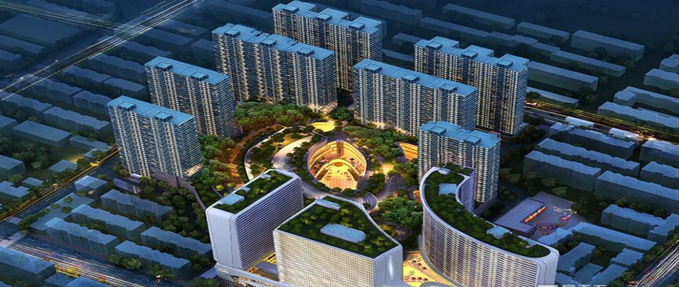**1 项目基本情况**

标的项目为项目公司建设的“恒祥·百悦城一号院”项目，位于河南省郑州市金水区红旗路北、经七路东。标的项目用地面积87,028.31㎡，规划总建筑面积791,553.67㎡，其中地上规划建筑面积519,479.34㎡，地下规划建筑面积272,074.33㎡。国有建设用地使用权出让年期为商业40年，其他50年，居住70年，商业用途土地终止日期为2056年6月11日，其他用途土地终止日期为2066年6月11日，住宅用途土地终止日期为2086年6月11日。

**2 重大事件披露**

**2.1 河南恒祥实业有限公司与郑州金水万达投资有限公司签订《郑州恒祥·万达广场建设咨询服务的补充协议》**

2020年5月12日，河南恒祥实业有限公司与郑州金水万达投资有限公司签订《郑州恒祥·万达广场建设咨询服务的补充协议》（详见附件）。原咨询服务协议约定咨询服务费标准为每季度435万元，2018年2月至2019年7月，河南恒祥实业有限公司应付未付郑州金水万达投资有限公司咨询服务费共计1800万元，本补充协议约定河南恒祥实业有限公司分四期于2020年5月30日前支付400万元，7月30日前支付500万元，9月30日前支付500万元，剩余500万元11月30日前支付。补充协议还约定至项目完工移交商管之日止，新的咨询费标准按照5人工作小组每月30.5万元进行支付。

**2.3商品房网签**

截止2020年5月31日，恒祥百悦城项目住宅网签58套、公寓网签69套，共计网签127套。

**截至2020年5月31日商品住宅网签情况**

|  |  |  |  |  |  |  |  |  |  |
| --- | --- | --- | --- | --- | --- | --- | --- | --- | --- |
| **序号** | **签约日期** | **楼号** | **房号** | **面积** | **购房人** | **网签合同号** | **合同金额（元）** | **首付金额（元）** | **备注** |
| 1 | 20200521 | 11 | 3-2401 | 149.28 | 申保安 | 20005998467 | 1268880 | 1268880 | 全款 |
| 2 | 20200522 | 11 | 3-2701 | 149.28 | 何营舟 | 20006000717 | 2089920 | 2089920 | 全款 |
| 3 | 20200522 | 10 | 2-3107 | 99.52 | 袁建慧 | 20006001189 | 1000000 | 1000000 | 全款 |
| 4 | 20200522 | 10 | 2-2606 | 99.52 | 周萍 | 20006001236 | 845920 | 845920 | 全款 |
| 5 | 20200522 | 6 | 1-1607 | 86.33 | 潘正阳 | 20006001322 | 863300 | 863300 | 全款 |
| 6 | 20200522 | 10 | 2-2205 | 93.84 | 何阳 | 20006001735 | 891480 | 891480 | 全款 |
| 7 | 20200522 | 11 | 3-2601 | 149.28 | 李文中 | 20006001815 | 1224096 | 1224096 | 全款 |
| 8 | 20200522 | 11 | 3-2001 | 149.28 | 李瑞娟 | 20006001945 | 1880928 | 1880928 | 全款 |
| 9 | 20200522 | 10 | 2-1005 | 93.84 | 靳旗陈雪萍 | 20006002010 | 1294992 | 1294992 | 全款 |
| 10 | 20200522 | 6 | 1-1408 | 109.13 | 杨铁娜 | 20006002126 | 873040 | 873040 | 全款 |
| 11 | 20200523 | 9 | 3-804 | 94.65 | 祁彬 | 20006002525 | 738270 | 738270 | 全款 |
| 12 | 20200523 | 11 | 3-1201 | 149.28 | 岳宁静 | 20006002965 | 1343520 | 1343520 | 全款 |
| 13 | 20200524 | 9 | 3-2303 | 99.56 | 张茜 | 20006003101 | 896040 | 896040 | 全款 |
| 14 | 20200524 | 10 | 2-905 | 93.84 | 王品 | 20006003141 | 1294992 | 1294992 | 全款 |
| 15 | 20200524 | 9 | 3-2104 | 94.65 | 刘通 | 20006003153 | 851850 | 851850 | 全款 |
| 17 | 20200524 | 10 | 2-2007 | 99.52 | 石帅 | 20006003256 | 1393280 | 1393280 | 全款 |
| 18 | 20200524 | 10 | 2-605 | 93.84 | 杨子江 | 20006003372 | 1182384 | 1182384 | 全款 |
| 19 | 20200525 | 9 | 3-401 | 92.61 | 贾国强 | 20006004172 | 787185 | 787185 | 全款 |
| 20 | 20200525 | 10 | 2-1206 | 99.52 | 孔德丽 | 20006003625 | 845920 | 845920 | 全款 |
| 21 | 20200525 | 11 | 3-3001 | 149.28 | 段磊 | 20006003606 | 1345013 | 1345013 | 全款 |
| 22 | 20200525 | 10 | 2-506 | 98.92 | 姜明伟 | 20006003526 | 840820 | 840820 | 全款 |
| 23 | 20200525 | 6 | 1-2808 | 109.13 | 刘新玲 | 20006003654 | 1582385 | 1582385 | 全款 |
| 24 | 20200525 | 11 | 3-1501 | 149.28 | 杨毅 | 20006004016 | 2209090 | 2209090 | 全款 |
| 25 | 20200526 | 9 | 3-704 | 94.65 | 梁恩建 | 20006004444 | 1192590 | 1192590 | 全款 |
| 26 | 20200526 | 6 | 1-1605 | 93.07 | 代红旗 | 20006004380 | 1349515 | 1349515 | 全款 |
| 27 | 20200526 | 6 | 1-2401 | 109.13 | 张占成 | 20006004792 | 2177144 | 2177144 | 全款 |
| 28 | 20200526 | 9 | 3-1404 | 94.65 | 张巧莲 | 20006007062 | 1372425 | 1372425 | 全款 |
| 29 | 20200527 | 9 | 3-301 | 92.61 | 尚小雪 | 20006007902 | 833490 | 833490 | 全款 |
| 30 | 20200527 | 10 | 2-1705 | 93.84 | 仉杨 | 20006007992 | 1032240 | 1032240 | 全款 |
| 31 | 20200527 | 6 | 1-1705 | 93.07 | 连艳萍 | 20006009229 | 1023770 | 1023770 | 全款 |
| 32 | 20200527 | 11 | 3-2602 | 95.81 | 刘冰 | 20006009259 | 1676675 | 1676675 | 全款 |
| 33 | 20200527 | 6 | 1-708 | 109.13 | 李梅 | 20006009801 | 1527820 | 1527820 | 全款 |
| 34 | 20200527 | 6 | 1-1905 | 93.07 | 张海涛 | 20006010022 | 1284366 | 1284366 | 全款 |
| 35 | 20200528 | 11 | 3-2003 | 151.44 | 刘学忠 | 20006010210 | 2089872 | 2089872 | 全款 |
| 36 | 20200528 | 6 | 1-1308 | 109.13 | 刘少杰 | 20006010710 | 1582385 | 1582385 | 全款 |
| 37 | 20200528 | 10 | 2-306 | 98.92 | 张豪 | 20006010905 | 1365096 | 1365096 | 全款 |
| 38 | 20200528 | 6 | 1-1305 | 93.07 | 樊静雯 | 20006011651 | 1023770 | 1023770 | 全款 |
| 39 | 20200528 | 10 | 2-1707 | 99.52 | 法永喜 | 20006012151 | 1950000 | 1950000 | 全款 |
| 40 | 20200528 | 11 | 3-1901 | 149.28 | 刘利珍 | 20006012392 | 1880928 | 1880928 | 全款 |
| 41 | 20200528 | 9 | 3-1902 | 99.56 | 李宁 | 20006012687 | 1948389 | 1948389 | 全款 |
| 42 | 20200529 | 11 | 3-1603 | 151.44 | 吕翔 | 20006012941 | 1241808 | 1241808 | 全款 |
| 43 | 20200529 | 10 | 2-2806 | 99.52 | 邵磊高建梅 | 20006013120 | 875776 | 875776 | 全款 |
| 44 | 20200529 | 10 | 2-2805 | 93.84 | 邵霓青 | 20006013755 | 825792 | 825792 | 全款 |
| 45 | 20200529 | 9 | 3-106 | 302.93 | 河南启元教育 | 20006014004 | 8204069 | 8204069 | 全款 |
| 46 | 20200529 | 9 | 3-2001 | 93.4 | 孟哲 | 20006014080 | 811609 | 811609 | 全款 |
| 47 | 20200529 | 10 | 2-1405 | 93.84 | 周燕景 | 20006014722 | 1294992 | 1294992 | 全款 |
| 48 | 20200529 | 6 | 1-2005 | 93.07 | 连合明 | 20006015189 | 1023770 | 1023770 | 全款 |
| 49 | 20200530 | 9 | 3-801 | 93.4 | 陈华坤 | 20006015973 | 802642 | 802642 | 全款 |
| 50 | 20200530 | 10 | 2-705 | 93.84 | 李梅英 | 20006016113 | 891480 | 891480 | 全款 |
| 51 | 20200530 | 11 | 3-2102 | 95.81 | 杨斐 | 20006016580 | 1532960 | 1532960 | 全款 |
| 52 | 20200530 | 11 | 3-2501 | 149.28 | 姜勃 | 20006016696 | 2060064 | 2060064 | 全款 |
| 53 | 20200530 | 11 | 3-2801 | 149.28 | 王鑫 | 20006016938 | 1268880 | 1268880 | 全款 |
| 54 | 20200530 | 6 | 1-1601 | 109.13 | 樊桂荣 | 20006017254 | 1309560 | 1309560 | 全款 |
| 55 | 20200531 | 11 | 3-2703 | 151.44 | 赵钰 | 20006017668 | 1332672 | 1332672 | 全款 |
| 56 | 20200531 | 11 | 3-2101 | 149.28 | 谢晓刚 | 20006018781 | 1224096 | 1224096 | 全款 |
| 57 | 20200531 | 11 | 3-603 | 151.44 | 刘孝刚 | 20006019055 | 1408392 | 1408392 | 全款 |
| 58 | 20200531 | 11 | 3-1403 | 151.44 | 王萌 | 20006019271 | 2271600 | 2271600 | 全款 |
| 本月套数 | | 本月网签面积（平方米） | | 本月签约合同金额（元） | | 累计套数 | 累计网签面积（平方米） | 累计签约合同金额（元） | |
| 58 | | 6595.71 | | 81233942.00 | | 104 | 11662.78 | 140748011.00 | |

注：上表中住宅累计网签销售面积11,662.78平米中含11#楼3单元601.44平米。

**截至2020年5月31日商品公寓网签情况**

| **序号** | **购房日期** | **楼号** | **房号** | **面积** | **购房人** | **网签合同号** | **合同金额（元）** | **首付金额（元）** | **备注** |
| --- | --- | --- | --- | --- | --- | --- | --- | --- | --- |
| 1 | 20200520 | 3 | 2334 | 55.51 | 李秋锦 | 20005996739 | 815115 | 815115 | |  | | --- | | 全款 | | 全款 | | 全款 | | 全款 | | 全款 | | 全款 | | 全款 | | 全款 | | 全款 | | 全款 | | 全款 | | 全款 | | 全款 | | 全款 | | 全款 | | 全款 | |
| 2 | 20200521 | 3 | 523 | 58.49 | 蒋钊 | 20005996976 | 763236 | 763236 | |  | | --- | | 全款 | | 全款 | | 全款 | | 全款 | | 全款 | | 全款 | | 全款 | | 全款 | | 全款 | | 全款 | | 全款 | | 全款 | | 全款 | | 全款 | | 全款 | | 全款 | |
| 3 | 20200521 | 3 | 714 | 75.81 | 薛相涛 | 20005998848 | 633065 | 633065 | |  | | --- | | 全款 | | 全款 | | 全款 | | 全款 | | 全款 | | 全款 | | 全款 | | 全款 | | 全款 | | 全款 | | 全款 | | 全款 | | 全款 | | 全款 | | 全款 | | 全款 | |
| 4 | 20200521 | 3 | 1002 | 47.59 | 胡瑞甫 | 20006000111 | 468194 | 468194 | 全款 |
| 5 | 20200521 | 3 | 1134 | 55.51 | 周玉萍 | 20005999716 | 529518 | 529518 | 全款 |
| 6 | 20200521 | 3 | 1820 | 73.25 | 刘燕 | 20005997445 | 769125 | 769125 | |  | | --- | | 全款 | | 全款 | | 全款 | | 全款 | | 全款 | | 全款 | | 全款 | | 全款 | | 全款 | | 全款 | | 全款 | | 全款 | | 全款 | | 全款 | | 全款 | | 全款 | |
| 7 | 20200521 | 3 | 2831 | 56.44 | 荆涛 | 20005997578 | 744500 | 744500 | 全款 |
| 8 | 20200521 | 3 | 2833 | 55.05 | 张蔚 | 20005999218 | 780000 | 780000 | 全款 |
| 9 | 20200522 | 3 | 1505 | 93.84 | 韩云辉 | 20006000181 | 538046 | 538046 | 全款 |
| 10 | 20200522 | 3 | 829 | 57.45 | 艾莉 | 20006000514 | 564362 | 564362 | 全款 |
| 11 | 20200522 | 3 | 1507 | 61.94 | 靳冉 | 20006001707 | 681340 | 681340 | 全款 |
| 12 | 20200522 | 3 | 532 | 55.21 | 范新超 | 20006002136 | 397926 | 397926 | 全款 |
| 13 | 20200522 | 3 | 530 | 57.33 | 张士轩 | 20006002187 | 414496 | 414496 | 全款 |
| 14 | 20200523 | 2 | 809 | 49.5 | 武炜 | 20006002308 | 730000 | 730000 | 全款 |
| 15 | 20200523 | 2 | 1103 | 41.69 | 冯爽 | 20006002289 | 608000 | 608000 | 全款 |
| 16 | 20200523 | 2 | 1002 | 41.82 | 惠瑞松 | 20006002392 | 610440 | 610440 | 全款 |
| 17 | 20200523 | 2 | 1316 | 50.16 | 朱登魁 | 20006002707 | 734127 | 734127 | 全款 |
| 18 | 20200523 | 2 | 1317 | 50.16 | 朱秋萍 | 20006002709 | 734127 | 734127 | 全款 |
| 19 | 20200523 | 2 | 1314 | 50.16 | 朱秋月 | 20006002658 | 734127 | 734127 | 全款 |
| 20 | 20200523 | 2 | 802 | 45.41 | 付似凤 | 20006002891 | 646720 | 646720 | 全款 |
| 21 | 20200523 | 2 | 804 | 45.17 | 付月范伟哲 | 20006002937 | 643280 | 643280 | 全款 |
| 22 | 20200524 | 3 | 1033 | 55.05 | 刘好修 | 20006003035 | 552295 | 552295 | 全款 |
| 23 | 20200524 | 3 | 805 | 59.91 | 陈嘉琪 | 20006003039 | 546348 | 546348 | 全款 |
| 24 | 20200524 | 3 | 1231 | 56.44 | 董雪萍 | 20006003037 | 495760 | 495760 | 全款 |
| 25 | 20200524 | 3 | 1209 | 62.31 | 相爱伦 | 20006003303 | 559338 | 559338 | 全款 |
| 26 | 20200524 | 2 | 1027 | 57.69 | 侯旭辉 | 20006003326 | 546613 | 546613 | 全款 |
| 27 | 20200524 | 3 | 1732 | 55.78 | 张茹 | 20006003384 | 763992 | 763992 | 全款 |
| 28 | 20200524 | 2 | 1010 | 49.74 | 任永亮 | 20006003446 | 468799 | 468799 | 全款 |
| 29 | 20200525 | 3 | 830 | 57.33 | 艾艳秋 | 20006004001 | 550348 | 550348 | 全款 |
| 30 | 20200525 | 3 | 807 | 61.94 | 艾明磊 | 20006003933 | 558298 | 558298 | 全款 |
| 31 | 20200525 | 3 | 1928 | 64.13 | 韩艳彬 | 20006004031 | 769560 | 769560 | 全款 |
| 32 | 20200525 | 3 | 1733 | 55.05 | 芦平 | 20006004220 | 771937 | 771937 | 全款 |
| 33 | 20200525 | 3 | 806 | 61.66 | 高艳红 | 20006003943 | 555803 | 555803 | 全款 |
| 34 | 20200525 | 3 | 1706 | 61.66 | 崔孝美 | 20006003877 | 789673 | 789673 | 全款 |
| 35 | 20200525 | 3 | 1233 | 55.05 | 李利 | 20006003664 | 550609 | 550609 | 全款 |
| 36 | 20200525 | 3 | 2107 | 61.94 | 王梓涵 | 20006004023 | 905371 | 905371 | 全款 |
| 37 | 20200526 | 3 | 1230 | 57.33 | 马佳 | 20006004501 | 576302 | 576302 | 全款 |
| 38 | 20200526 | 3 | 2102 | 47.59 | 耿世杰 | 20006004453 | 475900 | 475900 | 全款 |
| 39 | 20200526 | 3 | 521 | 71.25 | 王鹏飞 | 20006004593 | 872813 | 872813 | 全款 |
| 40 | 20200526 | 3 | 1531 | 56.44 | 张师振杜艳玲 | 20006005764 | 716788 | 716788 | 全款 |
| 41 | 20200526 | 3 | 1927 | 58.41 | 邢素娟 | 20006005799 | 700920 | 700920 | 全款 |
| 42 | 20200526 | 3 | 2124 | 58.01 | 陈慧芳 | 20006006248 | 609105 | 609105 | 全款 |
| 43 | 20200526 | 3 | 2324 | 58.01 | 孙淑玉 | 20006006370 | 814498 | 814498 | 全款 |
| 44 | 20200527 | 3 | 2805 | 59.91 | 谢磊 | 20006007567 | 599100 | 599100 | 全款 |
| 45 | 20200527 | 3 | 727 | 58.41 | 丁春兰 | 20006007555 | 555223 | 555223 | 全款 |
| 46 | 20200527 | 3 | 1607 | 61.94 | 王利 | 20006008783 | 619400 | 619400 | 全款 |
| 47 | 20200527 | 3 | 2103 | 52.4 | 张晓娟 | 20006009123 | 524000 | 524000 | 全款 |
| 48 | 20200527 | 3 | 2117 | 68.25 | 王喆 | 20006008949 | 682500 | 682500 | 全款 |
| 49 | 20200527 | 3 | 1415 | 69.88 | 楚智强 | 20006008901 | 619619 | 619619 | 全款 |
| 50 | 20200527 | 3 | 2829 | 57.45 | 张杰 | 20006009865 | 718125 | 718125 | 全款 |
| 51 | 20200527 | 3 | 2119 | 70.67 | 楚艳玲 | 20006009879 | 706700 | 706700 | 全款 |
| 52 | 20200527 | 3 | 1931 | 56.44 | 李书文 | 20006009972 | 677280 | 677280 | 全款 |
| 53 | 20200528 | 3 | 1532 | 55.78 | 刘涵 | 20006011315 | 546881 | 546881 | 全款 |
| 54 | 20200528 | 3 | 1533 | 55.05 | 康曼 | 20006011944 | 542361 | 542361 | 全款 |
| 55 | 20200528 | 3 | 2120 | 73.25 | 田莹 | 20006012585 | 732500 | 732500 | 全款 |
| 56 | 20200528 | 3 | 2118 | 69.11 | 刘璐 | 20006012696 | 691100 | 691100 | 全款 |
| 57 | 20200529 | 3 | 2105 | 59.91 | 刘平平 | 20006014251 | 599100 | 599100 | 全款 |
| 58 | 20200529 | 3 | 2129 | 57.45 | 王若飞 | 20006014922 | 603225 | 603225 | 全款 |
| 59 | 20200529 | 3 | 735 | 55.18 | 华明锐 | 20006014965 | 785182 | 785182 | 全款 |
| 60 | 20200529 | 3 | 2131 | 56.44 | 雷晨光 | 20006015009 | 592620 | 592620 | 全款 |
| 61 | 20200530 | 3 | 2133 | 55.05 | 卢建民 | 20006015536 | 578025 | 578025 | 全款 |
| 62 | 20200530 | 3 | 2832 | 55.78 | 睢超娜 | 20006015888 | 697250 | 697250 | 全款 |
| 63 | 20200530 | 3 | 1613 | 63.92 | 吕爱荣 | 20006015951 | 812551 | 812551 | 全款 |
| 64 | 20200530 | 3 | 2234 | 55.51 | 朱箫洁 | 20006016051 | 693875 | 693875 | 全款 |
| 65 | 20200530 | 2 | 1007 | 49.74 | 郭敬东赵蕾 | 20006016039 | 468799 | 468799 | 全款 |
| 66 | 20200530 | 3 | 1935 | 55.18 | 李爱琴 | 20006016724 | 551800 | 551800 | 全款 |
| 67 | 20200531 | 3 | 2824 | 58.01 | 韩畅 | 20006017464 | 725125 | 725125 | 全款 |
| 68 | 20200531 | 3 | 1130 | 57.33 | 杨新平 | 20006017581 | 868270 | 868270 | 全款 |
| 69 | 20200531 | 3 | 2111 | 64.5 | 张淑萍 | 20006018103 | 645000 | 645000 | 全款 |
| 本月套数 | | 本月网签面积（平方米） | | 本月签约合同金额（元） | | 累计套数 | 累计网签面积（平方米） | 累计签约合同金额（元） | |
| 69 | | 4,012.75 | | 44,526,425.00 | | 271 | 16,089.55 | 169,239,209.00 | |

**注**：上表中公寓累计销售面积16,089.55平米中含已网签但不符合贷款条件申请注销网签的一套面积为64.13平米，实际累计销售面积应为16,025.42平米。

**2.3住宅、公寓销售收入情况**

截至2020年5月31日，恒祥百悦城项目住宅、公寓销售收入：实收房价款金额1,280,505.80元，代收维修基金274,693.10元、登记费18,149.00元合计实收金额1,573,347.90元，。详见下表：

**截至2020年5月31日住宅公寓销售收入情况**

| **类别** | **序号** | **缴费时间** | **房号** | **面积** | **客户名** | **实收房款金额（元）** | **代收维修基金（元）** | **代收登记费（元）** |
| --- | --- | --- | --- | --- | --- | --- | --- | --- |
| 补款 | 1 | 20200512 | 9-3-2603 | 99.56 | 宋三梅 | 0 | 828 | 80 |
| 补款 | 2 | 20200512 | 10-2-3106 | 99.52 | 杜虎 | 680 | 6468 | 80 |
| 补款 | 3 | 20200514 | 6-1-1506 | 86.33 | 张荣花 | 0 | 1561 | 80 |
| 补款 | 4 | 20200517 | 9-3-2204 | 94.65 | 张建莉 | 9173 | 6152 | 80 |
| 补款 | 5 | 20200519 | 9-3-603 | 99.56 | 赵梦辉 | 0 | 53.8 | 80 |
| 补款 | 6 | 20200520 | 11-3-1001 | 149.28 | 张丹 | 343520 | 9703 | 80 |
| 补款 | 7 | 20200520 | 9-3-1303 | 93.40 | 张燕青 | 0 | 27 | 80 |
| 补款 | 8 | 20200520 | 9-3-1101 | 93.40 | 李永喜 | 0 | 0 | 36 |
| 补款 | 9 | 20200521 | 3-2831 | 56.44 | 荆涛 | 0 | 3404 | 550 |
| 补款 | 10 | 202005.21 | 11-3-2401 | 159.28 | 申保安 | 4675 | 9703 | 80 |
| 补款 | 11 | 20200521 | 3-1134 | 55.51 | 周玉萍 | 0 | 3035 | 550 |
| 补款 | 12 | 20200521 | 3-1003 | 52.40 | 胡瑞甫 | 0 | 2942 | 550 |
| 补款 | 13 | 20200521 | 3-1002 | 47.59 | 胡瑞甫 | 0 | 2601 | 550 |
| 补款 | 14 | 20200522 | 11-3-2001 | 149.28 | 李瑞娟 | 6930 | 9703 | 80 |
| 补款 | 15 | 20200522 | 6-1-1607 | 86.33 | 潘正阳 | 0 | 3911 | 80 |
| 补款 | 16 | 20200522 | 11-3-2601 | 149.28 | 李中文 | 4510 | 9703 | 80 |
| 补款 | 17 | 20200522 | 10-2-3107 | 99.52 | 袁建慧 | 0 | 6468 | 80 |
| 补款 | 18 | 20200522 | 10-2-1605 | 93.84 | 刘兰英 | 560 | 6099 | 80 |
| 补款 | 19 | 20200522 | 3-1507 | 61.94 | 靳冉 | 0 | 3696 | 550 |
| 补款 | 20 | 20200522 | 3-532 | 55.21 | 范新超 | 0 | 128.30 | 550 |
| 补款 | 21 | 20200522 | 3-530 | 57.33 | 张世轩 | 361.6 | 3726 | 550 |
| 补款 | 22 | 20200523 | 6-1-1109 | 109.13 | 韩军燕 | 177420 | 7093 | 80 |
| 补款 | 23 | 20200523 | 6-3-1106 | 86.33 | 岳征、陈华 | 25950 | 5611 | 90 |
| 补款 | 24 | 20200524 | 3-1732 | 55.78 | 张茹 | 0 | 2803 | 550 |
| 补款 | 25 | 20200525 | 6-1-2808 | 109.13 | 刘新玲 | 7685 | 7093 | 80 |
| 补款 | 26 | 20200525 | 11-3-1501 | 149.28 | 杨毅 | 8140 | 9703 | 80 |
| 补款 | 27 | 20200525 | 3-1706 | 61.66 | 崔孝美 | 0 | 2982 | 550 |
| 补款 | 28 | 20200526 | 3-2102 | 47.59 | 耿世杰 | 0 | 2593 | 550 |
| 补款 | 29 | 20200526 | 9-3-1801 | 93.40 | 秦芳 | 236114 | 6071 | 80 |
| 补款 | 30 | 20200526 | 3-2124 | 58.01 | 陈慧芳 | 0 | 3140 | 550 |
| 补款 | 31 | 20200527 | 3-2104 | 56.57 | 王利 | 0 | 1877 | 550 |
| 补款 | 32 | 20200527 | 3-2805 | 59.91 | 谢磊 | 0 | 3194 | 550 |
| 补款 | 33 | 20200527 | 3-2117 | 68.25 | 王喆 | 0 | 3736 | 550 |
| 补款 | 34 | 20200527 | 3-2103 | 52.4 | 张晓娟 | 0 | 2906 | 550 |
| 补款 | 35 | 20200527 | 3-1607 | 61.94 | 王利 | 0 | 3726 | 550 |
| 补款 | 36 | 20200527 | 6-1-708 | 109.13 | 李梅 | 7420 | 7093 | 80 |
| 补款 | 37 | 20200527 | 3-2830 | 57.33 | 张杰 | 0 | 2476 | 550 |
| 补款 | 38 | 20200527 | 3-2829 | 57.45 | 张杰 | 0 | 2984 | 550 |
| 补款 | 39 | 20200527 | 3-2119 | 70.67 | 楚燕玲 | 0 | 4093 | 550 |
| 补款 | 40 | 20200527 | 3-1931 | 56.44 | 李书文 | 0 | 3428 | 550 |
| 补款 | 41 | 20200528 | 9-3-1902 | 99.56 | 李宁 | 0 | 6471 | 80 |
| 补款 | 42 | 20200528 | 3-2120 | 73.25 | 田莹 | 0 | 3661 | 550 |
| 补款 | 43 | 20200528 | 6-1-1305 | 93.07 | 樊静雯 | 0 | 6049 | 80 |
| 补款 | 44 | 20200528 | 11-3-1901 | 149.28 | 刘利珍 | 12096 | 9703 | 80 |
| 补款 | 45 | 20200528 | 6-1-1308 | 109.13 | 刘少杰 | 7685 | 7093 | 80 |
| 补款 | 46 | 20200528 | 3-2118 | 69.11 | 刘璐 | 0 | 3792 | 550 |
| 补款 | 47 | 20200528 | 3-2123 | 59.07 | 李世瑞 | 0 | 3209 | 550 |
| 补款 | 48 | 20200529 | 3-2131 | 56.44 | 雷晨光 | 0 | 3458 | 550 |
| 补款 | 49 | 20200529 | 9-3-2501 | 93.40 | 李贵州 | 80000 | 0 | 0 |
| 补款 | 50 | 20200529 | 9-3-1003 | 99.56 | 杨姣 | 0 | 0 | 463 |
| 补款 | 51 | 20200529 | 3-2105 | 59.91 | 刘平平 | 0 | 3194 | 550 |
| 补款 | 52 | 20200529 | 11-3-1703 | 151.44 | 史柯 | 200000 | 0 | 0 |
| 补款 | 53 | 20200529 | 11-3-1801 | 149.28 | 李清荣 | 123520 | 9703 | 80 |
| 补款 | 54 | 20200529 | 3-2129 | 57.45 | 王若飞 | 0 | 3104 | 550 |
| 补款 | 55 | 20200530 | 3-2133 | 55.05 | 卢建民 | 0 | 2948 | 550 |
| 补款 | 56 | 20200530 | 3-1613 | 63.92 | 吕爱荣 | 255 | 0 | 0 |
| 补款 | 57 | 20200530 | 3-2832 | 55.78 | 睢超娜 | 3425 | 0 | 0 |
| 补款 | 58 | 20200530 | 11-3-2801 | 149.28 | 王鑫 | 4675 | 9703 | 80 |
| 补款 | 59 | 20200531 | 6-2-1601 | 109.13 | 樊桂荣 | 6360 | 7093 | 80 |
| 补款 | 60 | 20200531 | 3-2111 | 64.50 | 张淑萍 | 0 | 3592 | 550 |
| 补款 | 61 | 20200531 | 11-3-2101 | 149.28 | 谢晓刚 | 4510 | 9703 | 80 |
| 补款 | 62 | 20200531 | 11-3-701 | 149.28 | 韩颖 | 4841.20 | 9703 | 80 |
| **本月收入** | | **----** | **-----** | **----** | **---** | **1,280,505.8** | **274,693.1** | **18149.0** |

**2.4集中商业销售情况**

截至2020年5月31日，“恒祥百悦城”项目商铺销售：新售：4套，面积：76.00平方米，合同金额3,301,805.00元，实收金额：1,535,430.00元；回款141套，实收金额3,948,495.00及定金4套，实收金额：80,000.00元；代收维修基金131,319.00元、登记费67,313.00元，合计实收金额5,762,557.00元（含问道佣金）。

**截至2020年5月31日商铺销售情况**

| **类别** | **序号** | **缴费时间** | **房号** | **面积** | **客户名** | **实收金额（元）** | **代收维修基金（元）** | **代收登记费（元）** | **签约金额（元）** |
| --- | --- | --- | --- | --- | --- | --- | --- | --- | --- |
| 新售 | 1 | 20200502 | 1F8-100 | 18.29 | 胡晓东乔知芹 | 347285 | 0 | 0 | 877285 |
| 新售 | 2 | 20200511 | 1-734 | 18.85 | 魏松梅 | 430000 | 0 | 0 | 900000 |
| 新售 | 3 | 20200525 | 3-3967 | 20.01 | 许静 | 330787 | 0 | 0 | 638937 |
| 新售 | 4 | 20200531 | 1-1736 | 18.85 | 王严峰 | 427358 | 0 | 0 | 885583 |
| **本月新售小计：** | | **4套** | **0** | **76** | **---** | **1,535,430** | **--** |  | **3,301,805** |
| **类别** | **序号** | **缴费时间** | **房号** | **面积** | **客户名** | **实收金额（元）** |  |  | **签约金额（元）** |
| 回款 | 1 | 20200510 | 1-141 | 20.27 | 刘艳君 | 469745 | 0 |  | 977561 |
| 回款 | 2 | 20200515 | 3-599 | 18.16 | 闫丽敏 | 296524 | 1180 | 550 | 5770636 |
| 回款 | 3 | 20200516 | 4-453 | 14.04 | 王国平 | 174000 | 912 | 550 | 364793 |
| 回款 | 4 | 20200516 | 3-640 | 20.12 | 王敏 | 9346 | 1307 | 550 | 626806 |
| 回款 | 5 | 20200516 | 3-952 | 14.60 | 李光辉 | 60000 | 0 | 0 | 470000 |
| 回款 | 6 | 20200517 | 4-262 | 14.97 | 朱林 | 13924 | 973 | 550 | 393679 |
| 回款 | 7 | 20200519 | 4-436 | 26.60 | 马向阳 | 63 | 1729 | 550 | 578855 |
| 回款 | 8 | 20200520 | 1-109 | 23.57 | 张建军 | 0 | 422 | 550 | 1001365 |
| 回款 | 9 | 20200520 | 4-220 | 24.86 | 杜文平 | 637 | 1615 | 550 | 662005 |
| 回款 | 10 | 20200521 | 4-4405 | 10.41 | 尹延庆 | 6774 | 676 | 550 | 288827 |
| 回款 | 11 | 20200521 | 4-442 | 10.43 | 祁洁 | 3000 | 677 | 550 | 267078 |
| 回款 | 12 | 20200521 | 4-4406 | 10.80 | 刘菲菲 | 0 | 676 | 550 | 290516 |
| 回款 | 13 | 20200521 | 4-4399 | 12.27 | 刘嘉琴 | 594 | 797 | 550 | 355981 |
| 回款 | 14 | 20200521 | 4-4446 | 7.42 | 高小更 | 27816 | 482 | 550 | 209235 |
| 回款 | 15 | 20200521 | 1-1180 | 14.06 | 白丹 | 13537 | 913 | 550 | 654246 |
| 回款 | 16 | 20200521 | 3-642 | 14.27 | 于丽霞 | 0 | 927 | 550 | 453670 |
| 回款 | 17 | 20200521 | 4-4453 | 8.52 | 郭凛 | 2255 | 553 | 550 | 231634 |
| 回款 | 18 | 20200521 | 2-282 | 14.15 | 马晓晴 | 56 | 919 | 550 | 423410 |
| 回款 | 19 | 20200521 | 3-3643 | 12.98 | 原拥军 | 1000 | 0 | 0 | 416170 |
| 回款 | 20 | 20200521 | 3-3973 | 19.16 | 徐少辉 | 0 | 1245 | 570 | 612445 |
| 回款 | 21 | 20200521 | 3-3702 | 11.90 | 韩凤霞 | 0 | 773 | 550 | 360939 |
| 回款 | 22 | 20200521 | 4-437 | 14.97 | 吴震 | 7210 | 973 | 550 | 306101 |
| 回款 | 23 | 20200521 | 4-4491 | 16.53 | 刘书杰 | 0 | 1074 | 550 | 415008 |
| 回款 | 24 | 20200521 | 4-4364 | 10.02 | 李亚冰 | 0 | 651 | 550 | 278412 |
| 回款 | 25 | 20200521 | 3-3160 | 47.13 | 周港 | 11304 | 3063 | 550 | 1183950 |
| 回款 | 26 | 20200522 | 3-3201 | 18.75 | 原琳颖 | 0 | 357 | 550 | 598958 |
| 回款 | 27 | 20200522 | 2-222 | 12.34 | 孙鹏涛 | 2832 | 802 | 550 | 373829 |
| 回款 | 28 | 20200522 | 1-171 | 17.84 | 李长远 | 7178 | 1159 | 550 | 850056 |
| 回款 | 29 | 20200522 | 1-218 | 19.93 | 牛杰 | 9574 | 1295 | 550 | 829574 |
| 回款 | 30 | 20200522 | 4-406 | 10.08 | 刘菲菲 | 0 | 26 | 0 | 290516 |
| 回款 | 31 | 20200522 | 3-35 | 22.36 | 白冉 | 0 | 266 | 550 | 511655 |
| 回款 | 32 | 20200522 | 3-3934 | 33.23 | 宋利敏 | 3177 | 2159 | 550 | 736627 |
| 回款 | 33 | 20200522 | 4-126 | 24.88 | 郑延延 | 0 | 746 | 550 | 669229 |
| 回款 | 34 | 20200522 | 2-38 | 27.20 | 鲁召武 | 0 | 317 | 550 | 807184 |
| 回款 | 35 | 20200522 | 4-424 | 29.74 | 潘艳涛 | 0 | 364 | 550 | 640431 |
| 回款 | 36 | 20200523 | 2-2327 | 27.51 | 冯吉雪 | 17952 | 1788 | 550 | 931825 |
| 回款 | 37 | 20200523 | 4-4163 | 22.25 | 李宁 | 25022 | 1446 | 550 | 545821 |
| 回款 | 38 | 20200523 | 3-3643 | 12.98 | 原拥军 | 170 | 843 | 550 | 416170 |
| 回款 | 39 | 20200523 | 3-3806 | 30.11 | 杨桂梅 | 231 | 0 | 0 | 699760 |
| 回款 | 40 | 20200523 | 3-62 | 18.52 | 马守钦 | 57 | 0 | 0 | 437029 |
| 回款 | 41 | 20200523 | 4-493 | 38.55 | 周景芝、陈华 | 387 | 0 | 0 | 766345 |
| 回款 | 42 | 20200523 | 3-3522 | 28.77 | 未云 | 269 | 0 | 0 | 675583 |
| 回款 | 43 | 20200523 | 4-4123 | 24.88 | 李振宽 | 28 | 0 | 0 | 669230 |
| 回款 | 44 | 20200524 | 4-4150 | 35.15 | 杨婷 | 3279 | 2284 | 550 | 713313 |
| 回款 | 45 | 20200524 | 4-34 | 30.77 | 冯玉香 | 0 | 351 | 550 | 667104 |
| 回款 | 46 | 20200524 | 4-4189 | 15.14 | 徐淑萍 | 86966 | 984 | 550 | 325455 |
| 回款 | 47 | 20200524 | 2-41 | 27.20 | 袁新巧 | 56954 | 1768 | 550 | 774570 |
| 回款 | 48 | 20200525 | 3-3160 | 47.13 | 周港 | 11304 | 3063 | 550 | 1183950 |
| 回款 | 49 | 20200525 | 1-122 | 46.87 | 姚凤梅 | 0 | 0 | 43 | 2723447 |
| 回款 | 50 | 20200525 | 4-4147 | 15.14 | 徐淑萍 | 22221 | 0 | 0 | 325455 |
| 回款 | 51 | 20200525 | 2-2106 | 31.40 | 张笑铭 | 77740 | 2041 | 550 | 881245 |
| 回款 | 52 | 20200525 | 4-4168 | 27.35 | 吕海燕 | 35711 | 1777 | 550 | 536646 |
| 回款 | 53 | 20200526 | 2-2125 | 20.48 | 张霞 | 0 | 0 | 311 | 614092 |
| 回款 | 54 | 20200526 | 2-2207 | 15.65 | 王叶 | 0 | 150 | 550 | 552065 |
| 回款 | 55 | 20200526 | 2-74 | 23.39 | 刘喜军 | 0 | 61 | 550 | 808611 |
| 回款 | 56 | 20200526 | 1-1643 | 17.68 | 罗喜英 | 5000 | 0 | 0 | 865173 |
| 回款 | 57 | 20200527 | 4-4149 | 36.50 | 王亚斌 | 0 | 0 | 449 | 736033 |
| 回款 | 58 | 20200527 | 4-4172 | 35.44 | 贺新伟 | 0 | 328 | 550 | 787089 |
| 回款 | 59 | 20200527 | 3-3114 | 25.16 | 徐三中 | 0 | 0 | 10 | 575105 |
| 回款 | 60 | 20200527 | 3-3638 | 20.12 | 魏振军 | 9440 | 1307 | 550 | 633137 |
| 回款 | 61 | 20200527 | 3-3228 | 14.48 | 王金 | 12870 | 941 | 550 | 444699 |
| 回款 | 62 | 20200527 | 1-1159 | 11.70 | 周磊 | 736 | 760 | 550 | 564089 |
| 回款 | 63 | 20200527 | 3-3593 | 12.36 | 郭雪丽 | 0 | 0 | 410 | 388560 |
| 回款 | 64 | 20200527 | 1-1602 | 20.92 | 李晶 | 7517 | 1359 | 550 | 991688 |
| 回款 | 65 | 20200527 | 1-1568 | 22.42 | 何现威 | 8106 | 1457 | 550 | 1051030 |
| 回款 | 66 | 20200527 | 1-1601 | 20.92 | 何现威 | 8342 | 1360 | 550 | 981772 |
| 回款 | 67 | 20200527 | 4-80 | 13.58 | 冀军 | 9474 | 882 | 550 | 360592 |
| 回款 | 68 | 20200527 | 4-4111 | 19.49 | 潘科伟 | 20318 | 1266 | 550 | 487974 |
| 回款 | 69 | 20200527 | 3-3587 | 17.82 | 宗书梅 | 83048 | 1158 | 550 | 566259 |
| 回款 | 70 | 20200527 | 1-1377 | 16.02 | 肖新菊 | 338965 | 1041 | 550 | 748965 |
| 回款 | 71 | 20200528 | 3-3671 | 20.12 | 王安彬 | 9384 | 1307 | 550 | 629384 |
| 回款 | 72 | 20200528 | 3-3100 | 19.01 | 李建慈 | 96 | 1235 | 550 | 595096 |
| 回款 | 73 | 20200528 | 1-52 | 28.12 | 刘艳华 | 7627 | 1827 | 550 | 1300453 |
| 回款 | 74 | 20200528 | 3-91 | 21.53 | 王永菊 | 9374 | 1399 | 550 | 674021 |
| 回款 | 75 | 20200528 | 3-3231 | 13.52 | 姚伟利 | 4866 | 878 | 550 | 433790 |
| 回款 | 76 | 20200528 | 1-1347 | 16.02 | 李丽、张琪 | 1841 | 1041 | 560 | 768821 |
| 回款 | 77 | 20200528 | 4-4484 | 8.71 | 曹佳 | 11072 | 566 | 550 | 224270 |
| 回款 | 78 | 20200528 | 3-609 | 25.06 | 曹瑞鹏 | 22237 | 1628 | 550 | 788590 |
| 回款 | 79 | 20200528 | 3-610 | 24.42 | 曹瑞鹏 | 49194 | 1587 | 550 | 768450 |
| 回款 | 80 | 20200528 | 3-3966 | 20.04 | 秦福利 | 4000 | 1302 | 550 | 608113 |
| 回款 | 81 | 20200529 | 3-3413 | 10.66 | 李想 | 5282 | 692 | 550 | 351935 |
| 回款 | 82 | 20200529 | 3-3271 | 17.39 | 李美玲 | 4743 | 1130 | 550 | 549912 |
| 回款 | 83 | 20200529 | 1-1661 | 12.37 | 杜广路 | 5084 | 804 | 550 | 595196 |
| 回款 | 84 | 20200529 | 4-4287 | 19.80 | 赵倩倩 | 19345 | 1287 | 550 | 510486 |
| 回款 | 85 | 20200529 | 3-3407 | 16.28 | 冀海霞 | 4287 | 1058 | 550 | 528616 |
| 回款 | 86 | 20200529 | 1-1552 | 24.18 | 白中华、杜鹃 | 426487 | 1571 | 560 | 1137679 |
| 回款 | 87 | 20200530 | 3-3774 | 15.99 | 李秋华 | 258141 | 1039 | 550 | 500000 |
| 回款 | 88 | 20200530 | 3-3682 | 17.00 | 闫瑞玲 | 279247 | 1105 | 550 | 540915 |
| 回款 | 89 | 20200530 | 2-278 | 22.05 | 张玉娟 | 351 | 0 | 0 | 667985 |
| 回款 | 90 | 20200530 | 1-1343 | 15.32 | 李翠玲 | 1128 | 995 | 550 | 738095 |
| 回款 | 91 | 20200530 | 1-1344 | 19.63 | 赵菊红 | 16733 | 1275 | 550 | 945745 |
| 回款 | 92 | 20200530 | 3-3773 | 15.99 | 刘栋 | 33119 | 1039 | 550 | 510000 |
| 回款 | 93 | 20200530 | 3-3746 | 14.60 | 刘驰 | 5778 | 949 | 550 | 470111 |
| 回款 | 94 | 20200530 | 4-462 | 16.22 | 何丹 | 0 | 1054 | 550 | 394982 |
| 回款 | 95 | 20200530 | 4-4483 | 12.42 | 何琪 | 0 | 807 | 550 | 304559 |
| 回款 | 96 | 20200530 | 4-409 | 31.14 | 李小星 | 33101 | 2024 | 550 | 794985 |
| 回款 | 97 | 20200530 | 1-1800 | 26.11 | 王海、刘小巧 | 2653 | 1697 | 560 | 1224136 |
| 回款 | 98 | 20200530 | 3-3624 | 20.12 | 陈闯 | 22435 | 1307 | 550 | 632435 |
| 回款 | 99 | 20200530 | 3-3738 | 15.45 | 魏方正 | 13510 | 1004 | 550 | 496985 |
| 回款 | 100 | 20200530 | 3-3837 | 16.07 | 张世杰 | 28118 | 1044 | 550 | 519121 |
| 回款 | 101 | 20200530 | 3-3579 | 12.98 | 刘琳 | 8770 | 843 | 550 | 416464 |
| 回款 | 102 | 20200530 | 3-3236 | 13.11 | 李佩霞罗小娃 | 9959 | 852 | 560 | 408017 |
| 回款 | 103 | 20200530 | 1-175 | 22.36 | 樊凯佳 | 4856 | 1453 | 550 | 1067571 |
| 回款 | 104 | 20200530 | 4-4513 | 9.27 | 刘朋飞 | 5342 | 602 | 550 | 353342 |
| 回款 | 105 | 20200530 | 1-1811 | 14.46 | 张琳琳 | 25898 | 939 | 550 | 706047 |
| 回款 | 106 | 20200530 | 3-3122 | 16.59 | 于果 | 4812 | 1078 | 550 | 537943 |
| 回款 | 107 | 20200530 | 3-3581 | 12.98 | 刘春艳 | 953 | 843 | 550 | 412300 |
| 回款 | 108 | 20200530 | 4-4177 | 32.49 | 孙俊娅 | 27119 | 2111 | 550 | 841974 |
| 回款 | 109 | 20200530 | 3-3710 | 9.99 | 许艳艳 | 12982 | 649 | 550 | 327982 |
| 回款 | 110 | 20200530 | 1-1681 | 14.73 | 王婧 | 3331 | 957 | 550 | 700849 |
| 回款 | 111 | 20200530 | 3-3577 | 9.74 | 何英 | 6188 | 633 | 550 | 328119 |
| 回款 | 112 | 20200530 | 1-1529 | 22.98 | 谭静、魏琪 | 66130 | 1493 | 560 | 1086202 |
| 回款 | 113 | 20200530 | 4-4287 | 19.80 | 赵倩倩 | 5000 | 0 | 0 | 717343 |
| 回款 | 114 | 20200530 | 1-1772 | 15.32 | 孙睿博 | 7030 | 995 | 550 | 732030 |
| 回款 | 115 | 20200530 | 3-3750 | 17.05 | 翟小燕 | 18613 | 1108 | 550 | 546722 |
| 回款 | 116 | 20200530 | 3-3806 | 30.11 | 杨桂梅 | 3000 | 0 | 0 | 699760 |
| 回款 | 117 | 20200530 | 1-1624 | 15.75 | 范五营 | 5455 | 1023 | 550 | 755665 |
| 回款 | 118 | 20200530 | 3-3864 | 23.08 | 夏立周、韩晶 | 15642 | 1500 | 560 | 730640 |
| 回款 | 119 | 20200530 | 3-3706 | 9.99 | 李丹 | 1779 | 649 | 550 | 329159 |
| 回款 | 120 | 20200530 | 4-4123 | 24.88 | 李振宽 | 6000 | 0 | 0 | 669230 |
| 回款 | 121 | 20200531 | 3-3474 | 20.50 | 贾培 | 23197 | 1332 | 550 | 660938 |
| 回款 | 122 | 20200531 | 3-39 | 21.02 | 张伟刚、李焕利 | 37603 | 1366 | 560 | 654844 |
| 回款 | 123 | 20200531 | 3-3721 | 14.17 | 郭瑞波 | 23746 | 921 | 550 | 459173 |
| 回款 | 124 | 20200531 | 3-3783 | 15.99 | 赵普霞 | 221948 | 1039 | 550 | 503932 |
| 回款 | 125 | 20200531 | 1-79 | 22.47 | 赵文化 | 8435 | 1460 | 550 | 1062095 |
| 回款 | 126 | 20200531 | 3-3289 | 18.03 | 张学运 | 16000 | 1171 | 550 | 533304 |
| 回款 | 127 | 20200531 | 4-4306 | 14.49 | 郑晓刚 | 5904 | 941 | 550 | 365004 |
| 回款 | 128 | 20200531 | 4-4299 | 14.97 | 郑晓刚 | 21403 | 973 | 550 | 375782 |
| 回款 | 129 | 20200531 | 4-4305 | 14.49 | 郑晓刚 | 5904 | 941 | 550 | 365004 |
| 回款 | 130 | 20200531 | 1-1701 | 20.38 | 韩建卫 | 2917 | 1324 | 550 | 990675 |
| 回款 | 131 | 20200531 | 1-1700 | 16.07 | 韩建卫 | 5968 | 1044 | 550 | 782252 |
| 回款 | 132 | 20200531 | 3-3703 | 11.44 | 齐静静 | 9460 | 743 | 550 | 373166 |
| 回款 | 133 | 20200531 | 4-4422 | 11.94 | 齐静静 | 9492 | 655 | 550 | 273720 |
| 回款 | 134 | 20200531 | 1-1299 | 19.40 | 左美平 | 8629 | 1272 | 550 | 938629 |
| 回款 | 135 | 20200531 | 3-3224 | 14.68 | 陈艳丽 | 17593 | 954 | 550 | 471009 |
| 回款 | 136 | 20200531 | 1-64 | 32.81 | 郑伟 | 8664 | 2132 | 550 | 1551145 |
| 回款 | 137 | 20200531 | 4-4360 | 21.09 | 韩雪岩 | 23129 | 1370 | 550 | 511494 |
| 回款 | 138 | 20200531 | 4-4300 | 14.97 | 牛留军 | 0 | 962 | 550 | 383536 |
| 回款 | 139 | 20200531 | 4-4304 | 14.49 | 牛留军 | 5904 | 941 | 550 | 365004 |
| 回款 | 140 | 20200531 | 4-4301 | 14.97 | 牛留军 | 8270 | 973 | 550 | 375256 |
| 回款 | 141 | 20200531 | 3-3714 | 16.10 | 王杉杉 | 14888 | 1046 | 550 | 499369 |
| 回款小计 | | 141套 | 0 | --  03 | --- | **3,948,495** | **131,319** | **67,313** | ---  .00 |
| **类别** | **序号** | **缴费时间** | **房号** | **面积** | **客户名** | **实收金额（元）** |  |  | **签约金额（元）** |
| 定金 | 1 | 20200509 | 3-968 | 20.99 | 陈予红 | 20000 |  |  | 0 |
| 定金 | 2 | 20200511 | 1-734 | 18.85 | 魏松梅 | 20000 |  |  | 0 |
| 定金 | 3 | 20200523 | 1-1736 | 22.42 | 王严锋 | 20000 |  |  | 0 |
| 定金 | 4 | 20200531 | 3-3979 | 17.26 | 韩焱琴 | 20000 |  |  | 0 |
| 定金小计 | | 4套 | --- | -- | --- | **80,000** |  |  |  |
| 本月小计 | | 新售4套 | 新售面积76 | | 实收金额：1,535,430 | |  | 合同金额3,301,805 | |
| 累计销售 | | 1,435 | 29,111.78 | | 621,548,712.50 | |  | 954,066,157 | |

**3 项目施工进度情况**

截至2020年5月31日，恒祥百悦城项目工地尚未复工，项目施工进度仍处于停工状态（本月监理未出具新的监理月报）。

**3.1施工现场照片(2020.6.5)**

**3.1.1 住宅、公寓**

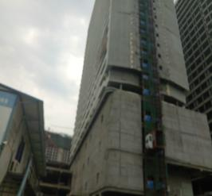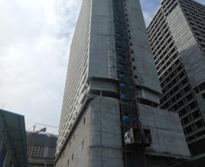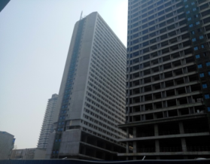

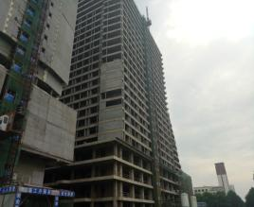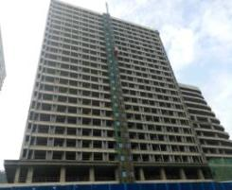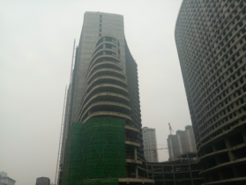

图 1项目现状---1#楼 图2项目现状---2#楼

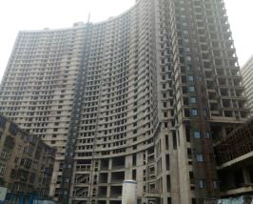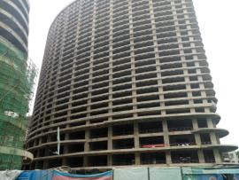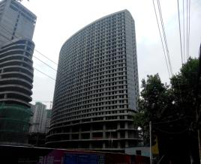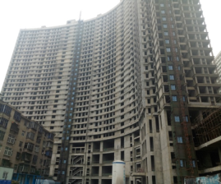

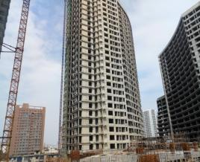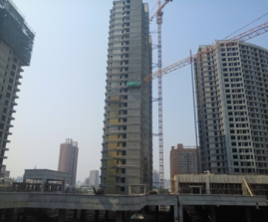

图3项目现状---3#5#楼 图4项目现状---6#楼

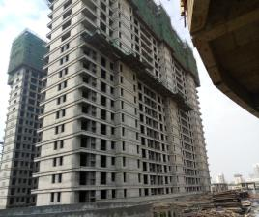

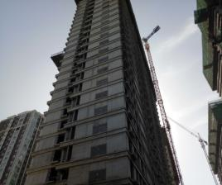

图5 项目现状---7#楼 图6项目现状---9#楼

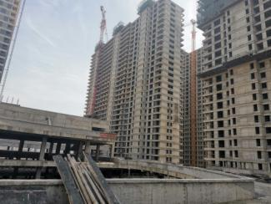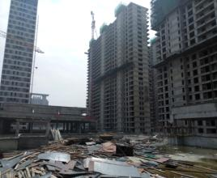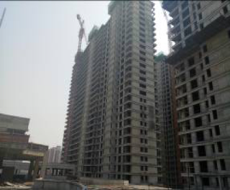

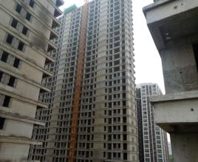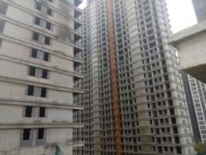

图 7项目现状---10#楼 图 8项目现状---11#楼

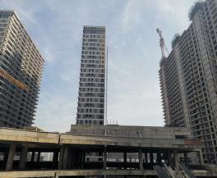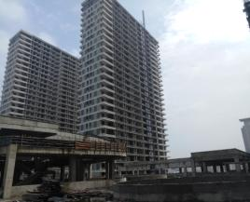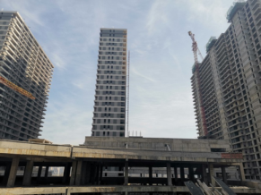

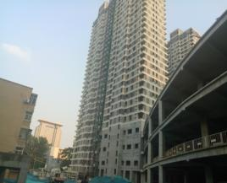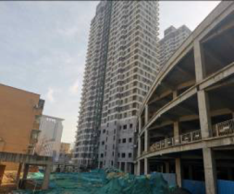

图 9项目现状---12#楼 图 10项目现状---13#楼

**3.1.2 集中商业**

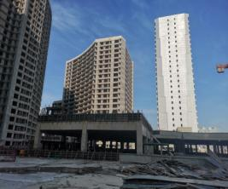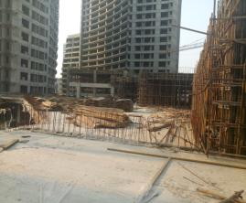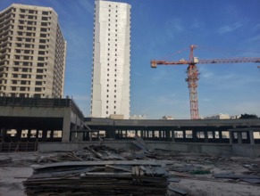

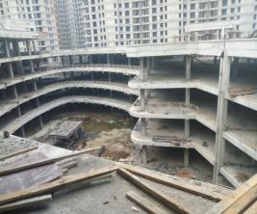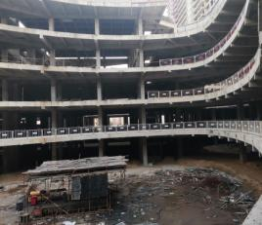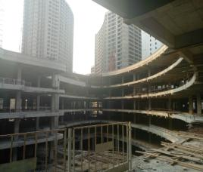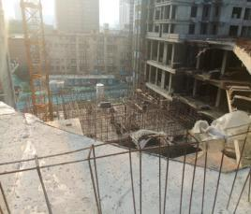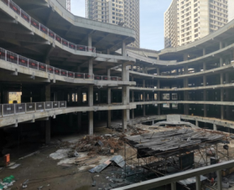

图11--集中商业中央天井 图12--集中商业顶部局部

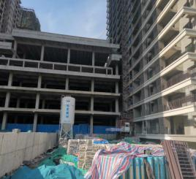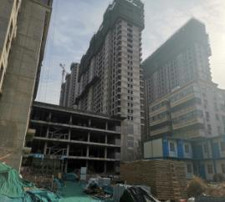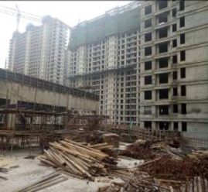

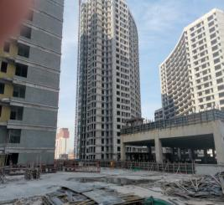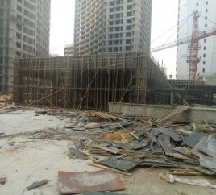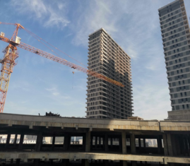

图13---集中商业顶部 图14集中商业局部

**4监管账户资金的使用情况**

截至2020年5月31日，监管范围内资金流出总额共计1,555,906.32元，以上资金流出中不含银行自动扣除的工本费、手续费。具体支出情况见下表：

**2020年5月银行监管账户资金使用情况表**

| **收款单位** | **使用金额(单位：元)** | **申请日期** | **资金用途** | **银行名称** |
| --- | --- | --- | --- | --- |
| 宁波宏旸 | 100,000.00 | 20200519 | 工程款 | 郑州银行康平路支行 |
| 艳阳天广告 | 36,000 | 20200519 | 广告费 | 郑州银行康平路支行 |
| **工程类支出小计** | **136,000.00** | | | |
| 运营费 | 46,213.00 | 20200512 | 运营费 | 郑州银行康平路支行 |
| 运营费 | 235,000.00 | 20200519 | 运营费 | 郑州银行康平路支行 |
| 5人退定金 | 100,000.00 | 20200519 | 退定金 | 中行河南省分行 |
| 河南豫龙律师所 | 204,856.00 | 20200520 | 律师费 | 郑州银行康平路支行 |
| 运营费 | 259,931.64 | 20200526 | 运营费 | 郑州银行康平路支行 |
| 退房款（禹水、张凯） | 247,923.00 | 20200526 | 退房款 | 郑州银行康平路支行 |
| 社保及税费 | 83,626.11 | 20200527 | 社保及税费 | 郑州银行康平路支行 |
| 李楹楹 | 24,198.26 | 20200527 | 退房款 | 郑州银行康平路支行 |
| 土地使用税 | 218,158.31 | 20200527 | 土地使用税 | 郑州银行康平路支行 |
| **其他费用支出小计** | **1,419,906.32** | | | |
| **费用支出总计** | **1,555,906.32** | | | |

**5印章、证照使用情况**

对于印章的使用，河南恒祥实业有限公司工作人员严格按照监管计划及后续用章/印流程约定，履行印章使用流程，并通过相关负责人审批，给予盖章。各印鉴使用具体情况详见公章/合同章使用情况表：

**2020年5月公章、财务章、法人章使用情况表**

| **序号** | **日期** | **印鉴名称** | **事由** | **部门** | **经办人** | **审批人** | **材料** |
| --- | --- | --- | --- | --- | --- | --- | --- |
| 1 | 20200506 | 公章 | 办理房产解押 | 财务部 | 仇芳 | 白国法 | 解押申请函及名单 |
| 2 | 20200507 | 公章 | 康正评估资料 | 财务部 | 仇芳 | 白国法 | 抵押汇总表、未付工程款、未付安置费、投入成本明细 |
| 3 | 20200507 | 公章 | 诉讼材料 | 法务部 | 陈柳青 | 白国法 | 卢一铭、安玮书、蔡华、应诉材料及常年法务代理合同 |
| 4 | 20200509 | 公章 | 网签申请资料（房管局） | 销售部 | 宋国芳 | 白国法 | 延期申请、委托书 |
| 5 | 20200512 | 公章 | 万达咨询服务协议之补充协议 | 商业部 | 张建武 | 白国法 | 补充协议及盖章承诺书 |
| 6 | 20200514 | 公章 | 商品房预售许可信息公示 | 外联部 | 王强 | 白国法 | 信息公示表 |
| 7 | 20200519 | 公章 | 给房管局的情况说明 | 财务部 | 仇芳 | 白国法 | 情况说明 |
| 8 | 20200521 | 公章 | 诉讼资料 | 法务部 | 陈柳青 | 白国法 | 胡书伟案调解协议及调查笔录 |
| 9 | 20200525 | 公章 | 委托代理应诉材料 | 法务部 | 陈柳青 | 白国法 | 王冉冉、夏钟毓、彭宽萍、郭俊红案代理材料，高婉、王鹏、薛永志、刘昭、杨彧案调解协议 |
| 10 | 20200526 | 公章 | 社保年审 | 行政部 | 赵梦云 | 白国法 | 工资申报表 |
| 11 | 20200527 | 公章 | 审计报告 | 财务部 | 卢鹏飞 | 白国法 | 审计业务约定书、底稿材料 |
| 12 | 20200528 | 公章 | 诉讼 | 法务部 | 陈柳青 | 白国法 | 周琴案调解协议及问询笔录 |

**6 合同签订情况**

2020年4月期间，项目公司共计签订合同2份，详见合同签订情况表：

**2020年5月合同签订情况表**

| **序号** | **对方单位** | **合同文件名称** | **合同内容** | **合同金额（元）** | **签约时间** |
| --- | --- | --- | --- | --- | --- |
| 1 | 豫龙律师所 | 常年法务顾问合同 | 恒祥实业委托豫龙律师所为常年法务顾问代理 | ----- | 20200507 |
| 2 | 郑州金水万达投资有限公司 | 万达咨询服务协议之补充协议 | 原协议尚欠咨询服务费的付费方式、新补充协议咨询服务费标准进行约定 | 原协议截止2019年7月尚欠18000000.00万，新咨询小组服务费月付305000.00元 | 20200512 |

**附件：郑州恒祥·万达广场建设咨询服务的补充协议**

